第 12 週 講義 — Bài giảng tuần 12
生物能量學:ΔG 與 ATP Năng lượng sinh học
這堂課,你要做到三件事(Ba mục tiêu)
1. 判斷反應是否自發。 Xác định phản ứng có tự phát không.
2. 說明 ATP 為什麼是能量貨幣。 Vì sao ATP là đồng tiền năng lượng.
3. 解釋能量耦合。 Giải thích sự ghép cặp năng lượng.
一、第 6 週欠的帳,今天還
第 6 週說:酵素只降低活化能,不改變 ΔG。當時 ΔG 還沒正式教。今天正式登場。
二、先看詞 (Từ vựng trước)
中文 | 拼音 | Tiếng Việt | English | 一句話
自由能 | zì yóu néng | Năng lượng tự do | Free energy (G) | 可以拿來做事的能量
自由能變化 | zì yóu néng biàn huà | Biến thiên NL tự do | ΔG | 終點 − 起點
放能反應 | fàng néng fǎn yìng | Phản ứng tỏa năng | Exergonic | ΔG < 0,自發
吸能反應 | xī néng fǎn yìng | Phản ứng thu năng | Endergonic | ΔG > 0,不自發
自發反應 | zì fā fǎn yìng | Phản ứng tự phát | Spontaneous | 自己會發生
能量耦合 | néng liàng ǒu hé | Sự ghép cặp NL | Energy coupling | 用放能帶動吸能
三磷酸腺苷 | sān lín suān xiàn gān | ATP | ATP | 能量貨幣
水解 | shuǐ jiě | Sự thủy phân | Hydrolysis | 加水切開
氧化 | yǎng huà | Sự oxy hóa | Oxidation | 失去電子
還原 | huán yuán | Sự khử | Reduction | 得到電子
異化作用 | yì huà zuò yòng | Dị hóa | Catabolism | 拆解,放能
同化作用 | tóng huà zuò yòng | Đồng hóa | Anabolism | 合成,耗能
越南語小提醒
• 異化 dị hóa(拆)、同化 đồng hóa(合)。越南語的 dị / đồng 剛好相反,很好記。
• ATP 是國際符號,不翻譯。

三、ΔG:自發還是不自發
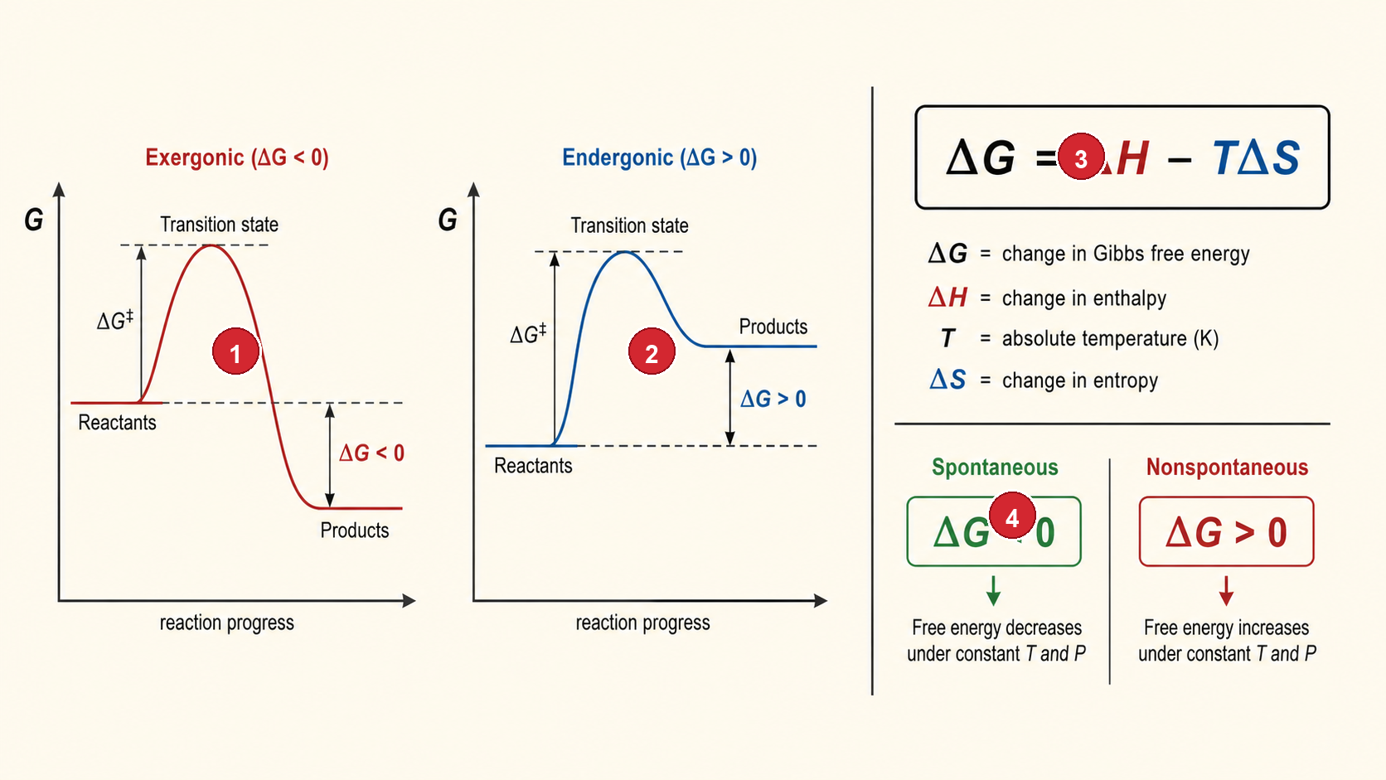
放能與吸能反應 Phản ứng tỏa năng và thu năng
 | 放能 Tỏa năng | 吸能 Thu năng
ΔG | < 0(負) | > 0(正)
產物的能量 | 比受質低 | 比受質高
會自己發生嗎 | 會(自發) | 不會
比喻 | 球從山上滾下來 | 球要滾上山
自發 ≠ 快 (Tự phát KHÔNG có nghĩa là nhanh)
ΔG < 0 只告訴你「會發生」,沒告訴你「多快」。
多快是活化能決定的(第 6 週的那座山)。
所以:ΔG 決定「會不會」,活化能決定「多快」。酵素只動後者。
這就是第 6 週那句話的完整版。
四、ATP:能量貨幣
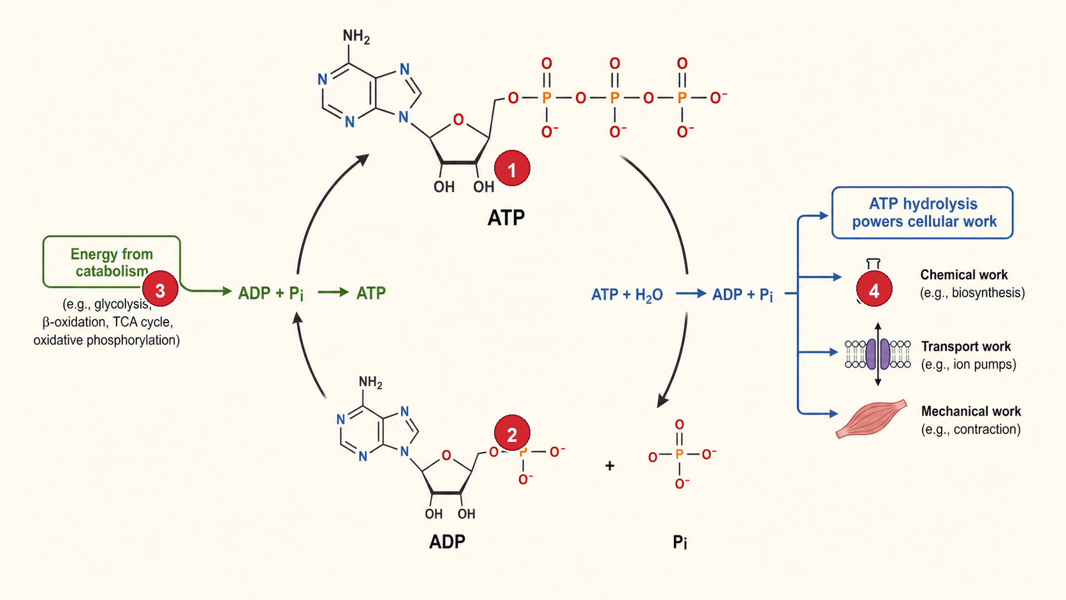
ATP 循環 Chu trình ATP
ATP → ADP + Pi | 放能(ΔG < 0)。細胞用這個能量做事。
ADP + Pi → ATP | 吸能。要從食物拿能量來充電。
為什麼叫貨幣 | 像錢一樣:到處都能用,而且一直在流通。
一個常見的迷思:「高能磷酸鍵」(Một hiểu lầm phổ biến)
課本說 ATP 有「高能磷酸鍵」,聽起來像是「鍵裡面裝了能量」。不是這樣。
能量不是「存在鍵裡」。是因為切開之後,產物(ADP + Pi)比較穩定 —— 那個穩定度的差,就是放出來的能量。
Năng lượng KHÔNG nằm trong liên kết. Nó đến từ sản phẩm ổn định hơn.

五、能量耦合:用放能帶動吸能
細胞怎麼做「不自發」的事?把它跟一個放能反應綁在一起。
單獨看 | 反應 A(吸能,ΔG = +3)不會自己發生。
綁在一起 | A + ATP水解(ΔG = −7)→ 總和 ΔG = −4 → 會發生!
這就是耦合 | 放能的付錢,吸能的搭便車。
整個生化就是這樣運作的。第 13 週的糖解,一開始就是用 ATP 去「推」葡萄糖。
六、氧化還原:電子的搬運
 | 氧化 Oxy hóa | 還原 Khử
定義 | 失去電子 | 得到電子
記法 | 失去 = Oxidation | 得到 = Reduction
燒葡萄糖 = 把葡萄糖氧化。電子被拿走,交給電子載體(NADH、FADH₂)。
那些電子最後會送到第 15 週的電子傳遞鏈去發電。整條路線從這週開始鋪。
七、異化 vs 同化
 | 異化 Dị hóa | 同化 Đồng hóa
做什麼 | 拆解大分子 | 合成大分子
能量 | 放能(產 ATP) | 吸能(耗 ATP)
例子 | 糖解(第 13 週) | 做肝醣、做蛋白質
八、課堂練習 (Bài tập trên lớp)
1. 判斷 Xác định:ΔG = −20 kJ/mol → 自發嗎?ΔG = +15 → 自發嗎?
2. 對或錯 Đúng hay sai:
- ( ) ΔG < 0 的反應一定跑得很快。
- ( ) 能量存在 ATP 的磷酸鍵「裡面」。
- ( ) 氧化是失去電子。
- ( ) 異化作用會產生 ATP。
3. 想一想 Suy nghĩ:酵素能不能把 ΔG > 0 的反應變成自發?為什麼?
九、下週 (Tuần sau)
- 主題:糖解作用 Đường phân (Glycolysis)
- 課前:看詞彙表第 13 週(15 個詞)。小測考今天的詞,5 題。
- 提示:今天的能量耦合、氧化還原、ATP,下週全部一起用。
圖為原創繪製。內容參考 Lehninger 生物化學原理 第7版中譯本 第13章(p.524–561)。

